作 者 推 荐

当刑事律师爱上悬疑
纳丁·马西森（Nadine Matheson）

作者简介：


纳丁·马西森（Nadine Matheson）：我们不仅被她谈论自己的文字和角色的方式所折服，更被她的个性所折服——她既聪明又有趣。纳丁生于伦敦东南部的德普福德，并在那里长大（曾有一起谋杀案的案发地点距离她家门口五分钟的路程），作为一名刑事律师，她对自己塑造的小说世界了如指掌。纳丁是城市大学犯罪写作大赛的获胜者，你可以通过Twitter账号@ nadinematheson关注她。
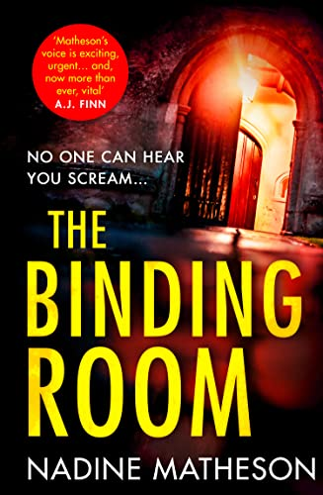
中文书名：《禁锢之室》
英文书名：THE BINDING ROOM
作 者：Nadine Matheson
出 版 社：HQ
代理公司：A.M.Heath/ANA/Claire Qiao
页 数：512页
出版时间：2022年7月
代理地区：中国大陆、台湾
审读资料：电子稿
类 型：惊悚悬疑

内容简介：

在这个房间里，叫破喉咙都不管用…

当一名当地牧师被发现刺死，连环犯罪小组开始进行调查。当DI Henley评估犯罪现场时，她发现了一扇隐藏的门，里面隐藏着一间刑室——房间中央的床上绑着一个男人的尸体。

当另一具尸体被发现时，亨利意识到有人在折磨无辜，让他们等死。但是为什么呢?

受害者之间没有任何联系：他们彼此不认识，他们的道路从未相交。但有人盯上了他们，亨利和罪案调查组要在他们找到另一间行室之前阻止他们…

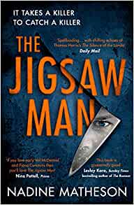
中文书名：《拼图人》
英文书名：THE JIGSAW MAN
作 者：Nadine Matheson
出 版 社：HarperCollins
代理公司：A.M.Heath/ANA/Claire Qiao
页 数：464页
出版时间：2022年1月
代理地区：中国大陆、台湾
审读资料：电子稿
类 型：惊悚悬疑
版权已授：德国、意大利、荷兰。
亚马逊排名：
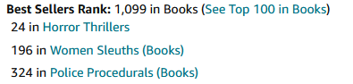

内容简介：

一个模仿犯不仅面临着连续犯罪调查组的追捕，还要面对被关在监狱里的精神病自恋者——拼图杀人狂的怒火。但是，他能坚持多久呢？

国防情报局的安洁莉卡·亨利（Anjelica Henley）返回连续犯罪调查组的那天就被叫到泰晤士河畔的犯罪现场。有人发现了一具残遭肢解的尸体，案情很快清晰起来，受害者不止一位，而是两位。这种作案手法同已在狱中度过两年的臭名昭著的拼图杀人狂彼得·奥利维耶惊人地相似。奥利维耶不满狱外有人抢了他的风头。随着死亡人数的攀升，亨利的压力越来越大，她必须赶在奥利维耶之前逮捕模仿犯。

代理人评语：

明快的节奏和详实的细节赋予《拼图人》（THE JIGSAW MAN）一种新鲜感，尤其对于连续犯罪调查组而言——这是一部杰出的作品。它塑造了一个紧密合作的团队，同时也意味着安洁莉卡·亨利的团队拥有许多可能性。

我喜欢连环杀手胜人一筹。彼得·奥利维耶是一个魅力十足的虐待自恋狂，读者不可能不喜欢他。他对模仿犯窃取他作案手法的厌恶造就了一个引人入胜的连环杀手系列……亨利和她的团队的目标不止一个，而是两个……

《拼图人》（THE JIGSAW MAN）的核心女性主角是个性格扭曲、道德观复杂的有色人种。读者有兴趣了解更多有关她的情况。

谢谢您的阅读！
请将反馈信息发至： 乔明睿（Claire）
安德鲁﹒纳伯格联合国际有限公司北京代表处
北京市海淀区中关村大街甲59号中国人民大学文化大厦1705室, 邮编：100872
电话：010-82449026
传真：010-82504200
手机：15804055576
Email: Claire@nurnberg.com.cn
网址：www.nurnberg.com.cn
微博：http://weibo.com/nurnberg
豆瓣小站：http://site.douban.com/110577/
微信订阅号：ANABJ2002

